|  |  |
| --- | --- |
| Pt INFINITI GLOBAL VENTURA  Infiniti Office, Permata Regency D/37  Jl. Haji Kelik, Kembangan Jakarta Barat 11630  P: 021-5890 5002 E: office@infiniti.id W: www.infiniti.id | logo-infiniti.png |

**Quotation Pendirian CV -** hanya digunakan Paket CV + Virtual Office

|  |  |  |  |  |
| --- | --- | --- | --- | --- |
| KETERANGAN | DATA | STATUS | ISIAN DATA | |
| Nama CV itu bebas, boleh bahasa Indonesia / Inggris | **Nama Utama** | ***Wajib*** | CV minimal 1 kata – bisa bahasa Indonesia / Inggris | |
| Termasuk Kelurahan, Kecamatan dan Kode Pos | **Alamat legalitas** | ***Wajib*** | Infiniti Office, Permata Regency D/37 Kembangan Jakarta Barat 11630 | |
|  | **Alamat operasional** | ***Wajib*** | Alamat dimana CV menjalankan kegiatan – bisa menggunakan alamat rumah | |
| Optional – apabila tidak ada, cantumkan no hp PIC | **No. Telpon** | ***Wajib*** | 021 –apabila tidak ada, maka akan menggunakan telpon Infiniti Office | |
| Sesuai dengan ketentuan Surat Edaran PTSP No. 38/2016. Lihat [disini](http://www.sindikat.co.id/SE-38-2016-kbli-siup-jakarta.pdf)*-> klik kanan - open hyperlink* | **Bidang Usaha SIUP**  Maks. 3 bidang usaha, Lihat [disini](http://www.sindikat.co.id/SE-50-2016-maksimal-3-kode-bidang-usaha.pdf)  *-> klik kanan open hyperlink* | ***Wajib*** | 1. pilih bidang usaha 1 | |
| ***Wajib*** | 2. pilih bidang usaha 2 | |
| ***Wajib*** | 3. pilih bidang usaha 3 | |
|  | *Notes: Panduan detail lihat* [*disini*](http://sindikat.co.id/panduan-kbli-siup-di-jakarta-by-sindikat.pdf)*-> klik kanan- open hyperlink* | |
| Pilih salah satu dari 3 kode SIUP | **Bidang Usaha TDP dan SKT Pajak** | ***Wajib*** | pilih salah satu dari SIUP diatas | |
| Bidang usaha OSS | **Bidang usaha OSS** [**KBLI 2017**](infiniti.id/kbli)  Lihat list nya [**KBLI**](infiniti.id/kbli) | *Wajib* | Tulis kode KBLI 4 digit | |
| *Notes: Pilih 1 bidang usaha (tidak harus sama dengan list KBLI SIUP)* | |
| Modal disetor CV | **Modal Disetor (Rp)** | ***Wajib*** | format menggunakan “titik” – contoh 100.000.000 | |
|  | **Pemilik** |  | Nama | Jumlah (Rp ,00) |
| Pemilik CV dan berhak atas keuntungan dan aset CV  Minimum 1 orang | Pemilik | ***Wajib*** | Nama | Jumlah setoran |
| Pemilik |  | Nama | Jumlah setoran |
| Pemilik |  | Nama | Jumlah setoran |
| Pemilik |  | Nama | Jumlah setoran |
|  | **Pengurus** |  | Nama | No Hp |
| Pengurus adalah orang yang menjalankan CV. Direktur tidak berhak atas keuntungan CV  Minimum 1 orang | Direktur | ***Wajib*** | Nama | No handphone |
| Direktur |  | Nama | No handphone |
| Direktur |  | Nama | No handphone |
| Direktur |  | Nama | No handphone |

**Notes: Pemilik tidak boleh merangkap sebagai Pengurus / Direktur**

Apabila menggunakan virtual office **HARUS ADA YG KTP JAKARTA**

**Tahapan**

**Domisili**

**Berita Negara**

**TDP**

**SIUP**

**NPWP**

**Pengesahan Pengadilan**

**Akta Notaris**

**PKP**

|  |  |
| --- | --- |
| Pt INFINITI GLOBAL VENTURA  Infiniti Office, Permata Regency D/37  Jl. Haji Kelik, Kembangan Jakarta Barat 11630  P: 021-5890 5002 E: office@infiniti.id W: www.infiniti.id | logo-infiniti.png |

**Checklist Pendirian CV -** hanya digunakan Paket CV + Virtual Office

|  |  |  |
| --- | --- | --- |
| NO. | PERSYARATAN | CHECK |
| A. | **Pembuatan Akta Notaris** |  |
| 1 | KTP | Disiapkan oleh Klien |
| 2 | NPWP | Disiapkan oleh Klien |
| 3 | Kartu Keluarga | Disiapkan oleh Klien |
|  | ***Notes****:*  *Akta Notaris akan siap di tandatangani paling lambat 2 (dua) hari setelah dokumen diatas sudah disampaikan* |  |
|  |  |  |
| B. | **Pengurusan legalitas (apabila Virtual Office)** |  |
|  | 1. Pas foto 3 x 4 (dengan background Merah) – **HANYA Direktur Utama / Direktur** saja | Disiapkan oleh Klien |
|  | 1. Foto kantor operasional **tampak luar** dan **tampak bagian** dalam (meja kerja, komputer/laptop, dsb) | Disiapkan oleh Klien |
|  | 1. Harus terdapat (minimal 1) Direktur / Komisaris / pemegang saham yang ber KTP Jakarta | Pastikan bahwa nama nya sudah ada dalam quotation |
|  | 1. Bonus stempel: mohon disampaikan gambar, nanti akan kami buatkan | Disiapkan oleh Klien |
|  | 1. Mohon dikirimkan desain kop surat | Disiapkan oleh Klien |

**Apa yang harus saya lakukan apabila saya ingin membuat CV + VO di Infiniti Office**

|  |  |  |
| --- | --- | --- |
| NO. | KEGIATAN | KETERANGAN |
| 1 | Klien mengisi lengkap quotation | Mengisi status ***wajib*** |
| 2 | Klien melengkapi persyaratan | Agar proses bisa cepat dijalankan |
| 3 | Meeting di kantor Infiniti Office (optional) | Pembahasan quotation yang telah diisi oleh klien |
| 4 | Infiniti mengirimkan Proposal dan Invoice | Klien setuju Proposal agar proses dijalankan |
| 5 | Klien membayar invoice (50%) | Setelah pembayaran mohon lakukan konfirmasi |
| 6 | Klien tandatangan surat kuasa, akta pendirian dll | Infiniti Office mulai menjalankan pengurusan |
| 7 | Pekerjaan selesai | 20 -25 hari kerja kemudian |
| 8 | Klien melunasi invoice (50%) dan konfirmasi pelunasan | Infiniti mengembalikan dokumen asli |

**Harga Paket Instant Office – Paket PT + Virtual Office**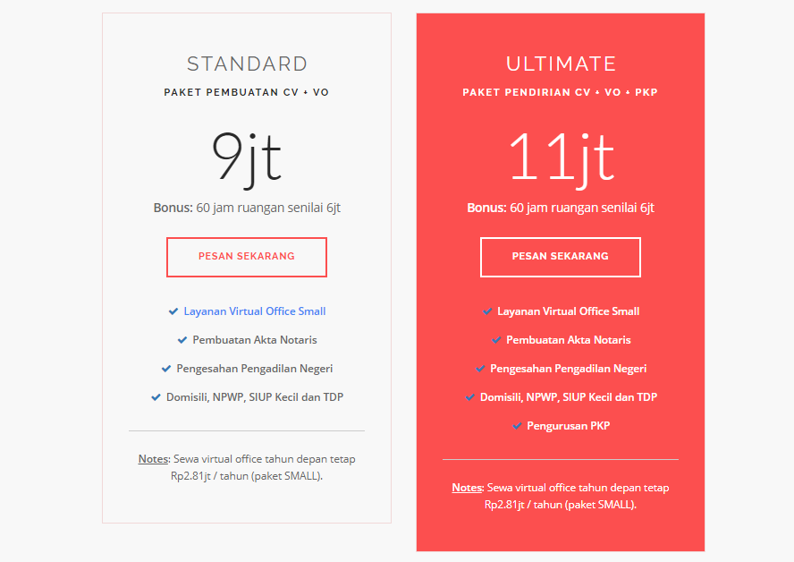

|  |  |
| --- | --- |
| Pt INFINITI GLOBAL VENTURA  Infiniti Office, Permata Regency D/37  Jl. Haji Kelik, Kembangan Jakarta Barat 11630  P: 021-5890 5002 E: office@infiniti.id W: www.infiniti.id | logo-infiniti.png |

**BIDANG USAHA PERDAGANGAN**

|  |  |
| --- | --- |
| KODE KBLI | JENIS BARANG/ JASA / KOMODITAS / KETERANGAN |
| 4510 | MOBIL (BUKAN SHOWROOM) |
| 4530 | SUKU CADANG MOBIL / AKSESORI MOBIL (BUKAN BENGKEL) |
| 4540 | SEPEDA MOTOR (BUKAN SHOWROOM) / SUKU CADANG SEPEDA MOTOR / AKSESORI SEPEDA MOTOR (BUKAN BENGKEL) |
| 4620 | HASIL PERTANIAN / HASIL PERIKANAN / HASIL KEHUTANAN / PADI / PALAWIJA / KELAPA / KELAPA SAWIT / BUNGA / TUMBUHAN / DAUN TEMBAKAU / TEMBAKAU RAJANGAN / BINATANG HIDUP / BIBIT UNGGAS / TERNAK POTONG / BIBIT UDANG / UDANG / BIBIT IKAN / IKAN / KEPITING/ RUMPUT LAUT / BAMBU / KAYU CENDANA / GETAH DAMAR |
| 4631 | BAHAN MAKANAN DAN MINUMAN HASIL PERTANIAN / BERAS / BUAH-BUAHAN / SAYURAN / KOPI / TEH / KAKAO / MARGARIN / BUMBU MAKANAN / REMPAH-REMPAH / MINYAK NABATI |
| 4632 | BAHAN MAKANAN DAN MINUMAN HASIL PETERNAKAN DAN PERIKANAN / DAGING SAPI / DAGING SAPI OLAHAN / DAGING AYAM / DAGING AYAM OLAHAN / DAGING / DAGING OLAHAN / HASIL OLAHAN PERIKANAN / TELUR / OLAHAN TELUR / SUSU / MENTEGA / MINYAK HEWANI |
| 4633 | GULA / COKELAT / ROTI / COKELAT / KEMBANG GULA / ROKOK / TEPUNG BERAS / TEPUNG TAPIOKA / MAKANAN DAN MINUMAN RINGAN (DALAM KEMASAN) (BUKAN RESTORAN / KAFE / MINIMARKET) / PAKAN TERNAK |
| 4641 | TEKSTIL / LINEN / PAKAIAN / ALAS KAKI / KARPET / KARUNG / AKSESORI (DARI TEKSTIL) / RAJUTAN / PERLENGKAPAN PEGAWAI TNI DAN POLRI (NON SENJATA DAN AMUNISI) / BAJU PELAMPUNG / PAYUNG |
| 4642 | ALAT TULIS / ALAT GAMBAR / BARANG CETAKAN (BUKU / MAJALAH / TABLOID / SURAT KABAR) / ALAT PERAGA PENDIDIKAN |
| 4643 | ALAT FOTOGRAFI / ALAT OPTIK / KACAMATA / TEROPONG / KACA PEMBESAR |
| 4649 | ELEKTRONIK / RADIO / TELEVISI / PEREKAM DAN PEMUTAR CD DAN DVD / PEREKAM SUARA DAN VIDEO / AUDIO VISUAL/PERALATAN DAN PERLENGKAPAN RUMAH TANGGA / FARMASI / OBAT TRADISIONAL / OBAT (TANPA RESEP DOKTER) / KOSMETIK / BEDAK / PARFUM / SABUN / ALAT OLAHRAGA / SEPEDA / ALAT MUSIK / PERHIASAN / JAM / MAINAN ANAK-ANAK / AKSESORI (DARI KULIT / KAYU) / BARANG KERAJINAN (DARI KULIT / KAYU) / PERLENGKAPAN KEAMANAN (ALARM / CCTV / TONGKAT / BORGOL) / MEBEL / FURNITUR / LAMPU / DETERJEN / PEMBERSIH LANTAI |
| 4651 | KOMPUTER / PERLENGKAPAN KOMPUTER / PIRANTI LUNAK / ALAT TEKNOLOGI INFORMASI |
| 4652 | PERLENGKAPAN ELEKTRONIK / PERALATAN TELEKOMUNIKASI / TELEPON / DISKET KOSONG / CD KOSONG / VCD KOSONG / DVD KOSONG / PITA AUDIO KOSONG / PITA VIDEO KOSONG / PERALATAN SIARAN RADIO DAN TELEVISI |
| 4653 | MESIN PERTANIAN / MESIN PETERNAKAN / MESIN KEHUTANAN / PERALATAN DAN PERLENGKAPAN PERTANIAN / MESIN PEMOTONG RUMPUT / TRAKTOR (UNTUK PERTANIAN DAN KEHUTANAN) |
| 4659 | MESIN / MESIN PEMBANGKIT LISTRIK / MESIN KANTOR / FURNITUR KANTOR / MESIN INDUSTRI / SUKU CADANG ALAT TRANSPORTASI LAUT / SUKU CADANG DAN PERLENGKAPAN ALAT TRANSPORTASI LAUT / ALAT TRANSPORTASI UDARA / SUKU CADANG DAN PERLENGKAPAN ALAT TRANSPORTASI UDARA /PERALATANKERETA API / SUKU CADANG DAN PERLENGKAPAN KERETA API / ALAT LISTRIK / ALAT TEKNIK / ALAT MEKANIKAL / ALAT ELEKTRIKAL / MATERIAL LISTRIK / KABEL / SAKELAR / MOTOR LISTRIK / TRAFO / ALAT PERTAMBANGAN / ALAT KONSTRUKSI / ALAT PENGEBORAN / ALAT BERAT / ALAT UKUR / ALAT SURVEI / ALAT NAVIGASI / ALAT METEOROLOGI / ALAT KLIMATOLOGI / ALAT METROLOGI / PERALATAN SAR / ALAT KESELAMATAN KERJA / ALAT PEMADAM KEBAKARAN / KATUP / KLEP / GENSET / POMPA / KOMPRESOR |
| 4661 | BATU BARA / BRIKET / MINYAK PELUMAS (DALAM KEMASAN) |
| 4662 | BIJIH NIKEL / NIKEL / TIMAH / MANGAN / BAUKSIT / PASIR BESI / BIJIH BESI / BIJIH TEMBAGA / TEMBAGA / ALUMUNIUM / PERAK / BIJIH LOGAM / LOGAM (BUKAN LOGAM MULIA) |
| 4663 | BAHAN BANGUNAN / PERLENGKAPAN BANGUNAN / MATERIAL BANGUNAN / BAHAN KONSTRUKSI (TIDAK MENIMBUN BARANG DI TEMPAT USAHA) / PASIR / BATU / KACA / GENTENG / BATU BATA / SEMEN / KAPUR / CAT / PERNIS / TANGKI AIR / GERENDEL / ENGSEL / PAKU / MUR / BAUT / BESI / BAJA / KAYU OLAHAN / TRIPLEKS / PAPAN / KUSEN / JENDELA/ PIPA / KUNCI / PALU / GERGAJI / OBENG / PINTU / PEMANAS AIR |
| 4669 | BAHAN KIMIA DASAR / PUPUK / PESTISIDA / ALAT LABORATORIUM / ALAT FARMASI / ALAT KEDOKTERAN / ALAT KESEHATAN (BUKAN APOTEK) / KARET / PLASTIK / KERTAS (BORONGAN) / KARTON(BORONGAN) / TINTA PRINTER |

**BIDANG USAHA JASA**

|  |  |  |
| --- | --- | --- |
| KODE KBLI | JENIS BARANG/ JASA / KOMODITAS / KETERANGAN | KETERANGAN |
| 6202 | JASA KONSULTAN PIRANTI LUNAK | Bukan *Programmer* |
| 6811 | JASA PENGELOLA GEDUNG | Bukan Jual Beli Properti |
| 7020 | JASA KONSULTAN MANAJEMEN (SDM / BISNIS / PEMASARAN) |  |
| 7310 | JASA PERIKLANAN |  |
| 7410 | JASA DEKORASI (NON KONSTRUKSI) |  |
| 7420 | JASA FOTOGRAFI |  |
| 7490 | JASA KONSULTAN BISNIS |  |
| 7710 | JASA PENYEWAAN ALAT TRANSPORTASI DARAT (NON OPERATOR) |  |
| 7729 | JASA PENYEWAAN ALAT PESTA |  |
| 7730 | JASA PENYEWAAN MESIN (NON OPERATOR) |  |
| 8121 | JASA PEMBERSIH | Bukan *Cleaning Service* |
| 8211 | JASA ADMINISTRASI |  |